Задание на 14.04.2020
Тема занятия:
I. Повторение изученного материала.
II. Как вести себя, чтобы не заразиться вирусными инфекциями.
III. Правила дорожного движения.
I. Повторение:
Давайте вспомним английский алфавит:
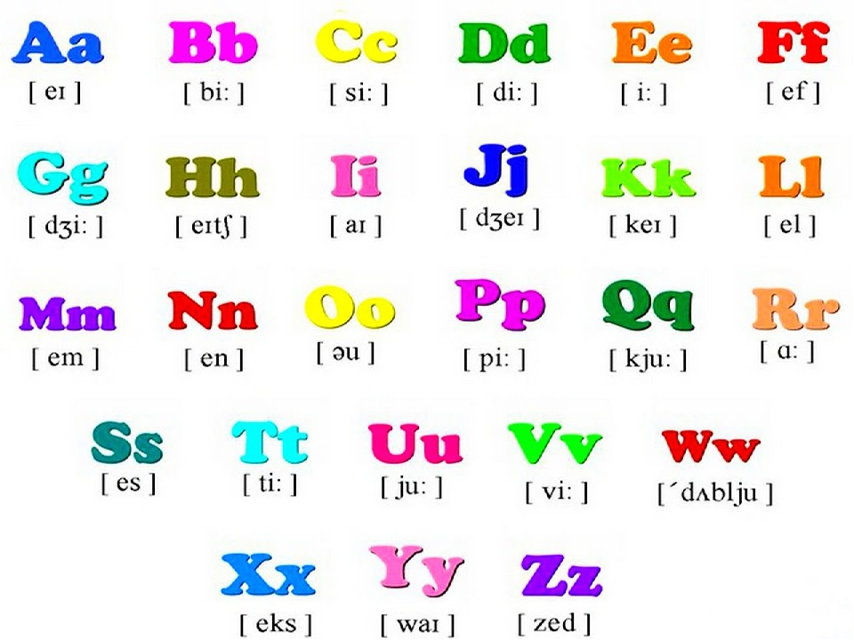
Задание: Напишите эти слова маленькими буквами:
SCHOOL CLASS FRIEND TEACHER BOY GIRL

Названия цветов:
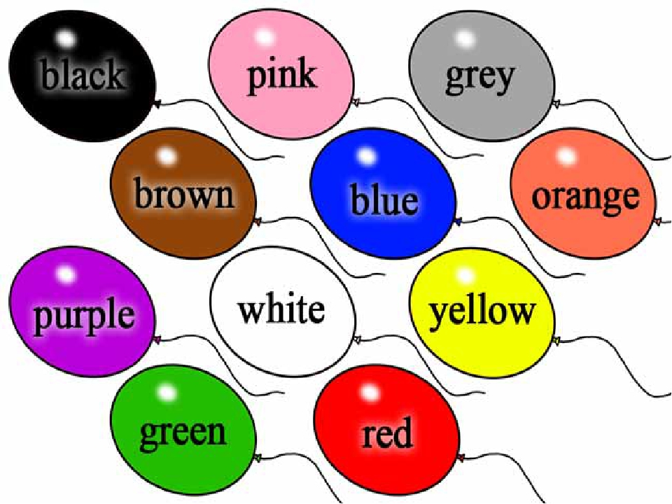

Задание: Раскрась рисунок:
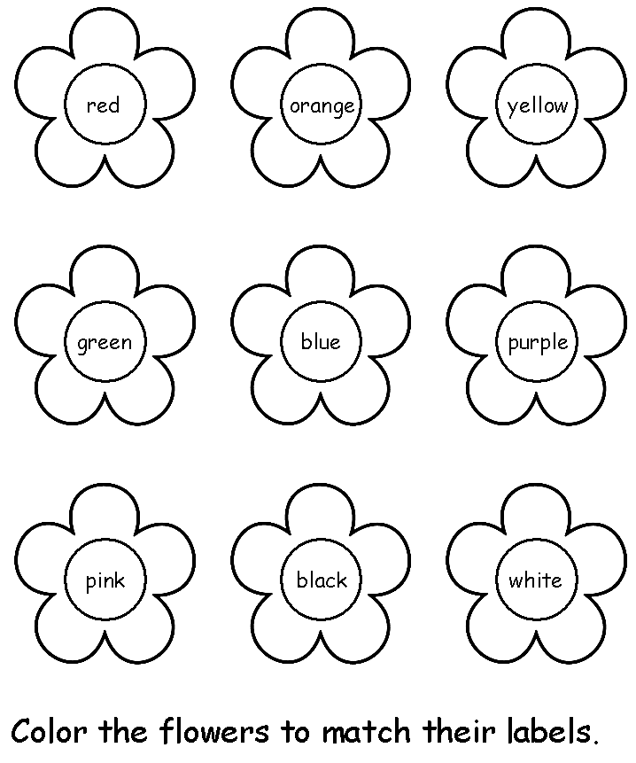
Моя семья.
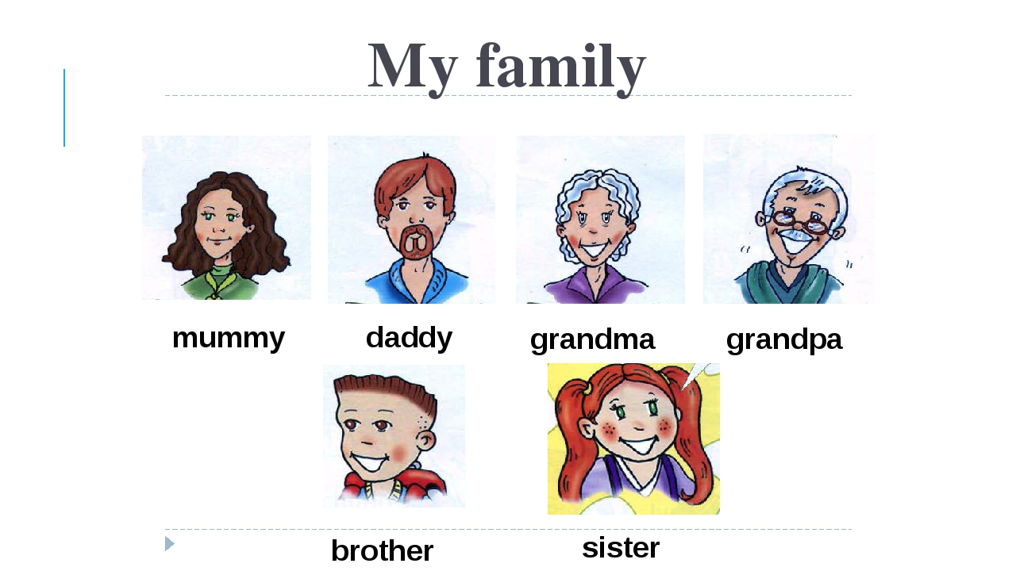

Задание: Перечислите членов своей семьи.

Животные:
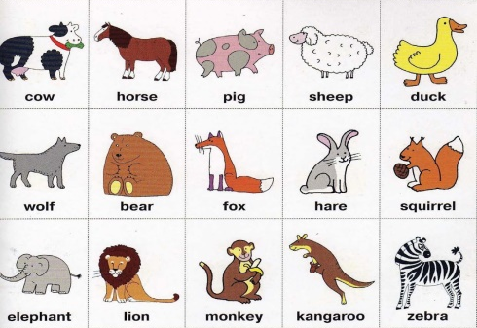

Задание: Напиши недостающие буквы:
h…re co… f…x ze…ra pi… du…k be…r
II. Ребята, соблюдайте, пожалуйста, правила самоизоляции и вот эти правила по профилактике вирусных инфекций:
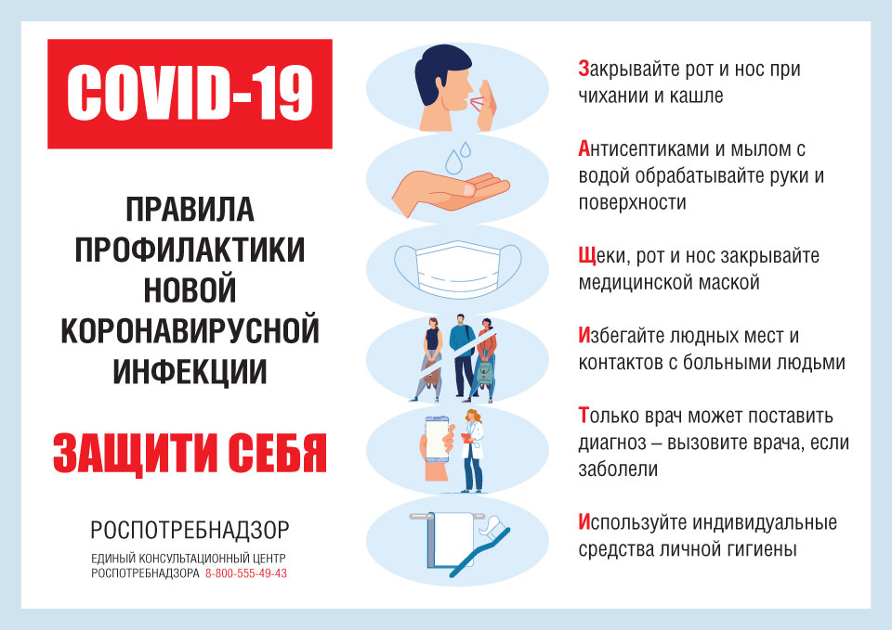
III. Мы все сейчас находимся дома, но пройдет этот нелегкий период и мы сможем выйти на улицу, гулять, играть, кататься на велосипеде. Давайте вспомним правила дорожного движения:

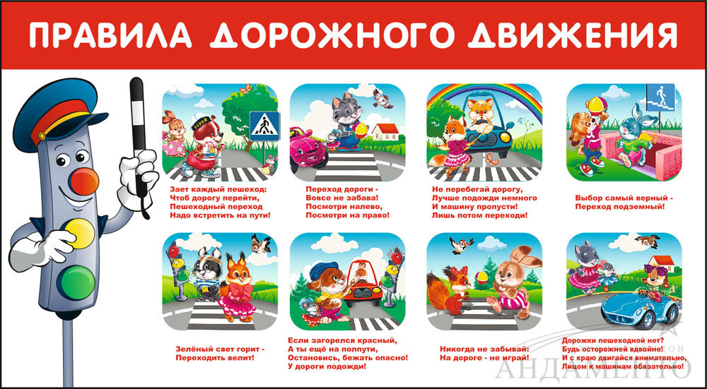

Ответы на задания присылайте на электронную почту:
ya.zulfya2013@yandex.ru

